КУСТОРЕЗ
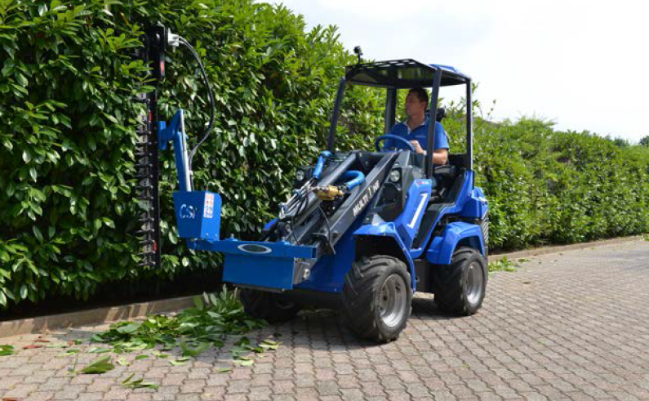
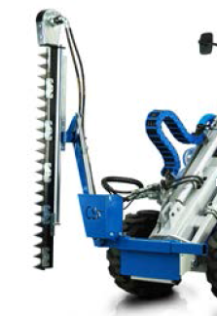
ОСОБЕННОСТИ И ПРЕИМУЩЕСТВА:
- электрическая регулировка угла срезания;
- высокое качество резки;
- способен резать ветви, листья, сучья.
Кусторез является идеальным приспособлением для резки живой изгороди. Сочетание регулировки угла наклона консоли и вылет стрелы MultiOne обеспечивает отличную досягаемость.
A, мм | 490
B, мм | 1059
C, мм | 1595
D, мм | 1585
E, мм | 286
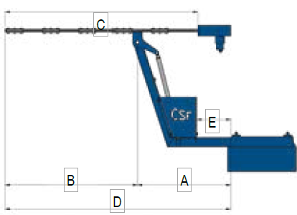

Модель | Длинна, м | Макс. Ø реза, мм | Угол поворота, ° | Масса, кг. | Код | Цены
Рамка | - | - | - | 45 | C890665
Кусторез 10 (требуется C890665) | 1,6 | 10 | 120 | 63 | C890666
Кусторез 10 (требуется C890665) | 2,1 | 10 | 120 | ≈100 | C890668
Кусторез 30 (требуется C890665) | 1,6 | 30 | 120 | 115 | C890667

Модель | Серии
 | 1 | 2 | 4 | 5 |  | 6 | 7 |  | 8 | 9 | 10 | SD |  |  |  | 12 | EZ7
 |  |  |  | 5.2 | 5.3 |  | 7.2 | 7.3 |  |  |  | 6,3 | 7,3 | 8,4 | 9,5
Кусторез 10
Кусторез 30

рекомендуемые модели совместимы не совместимы

